Nauka o zapobieganiu starzeniu się: stan wiedzy

Starzenie się to problem, który należy rozwiązać, a naukowcy nad nim pracują. Jednak niewielu w społeczności zdaje sobie sprawę z obecnego stanu dziedziny przeciwstarzeniowej i tego, jak blisko jesteśmy do opracowania skutecznych terapii przeciwstarzeniowych.

Obecnie istnieje ponad 160 firm biotechnologicznych (1) zajmujących się długowiecznością i ponad 60 leków przeciwstarzeniowych (2) w badaniach klinicznych na ludziach. Dowody są obiecujące, że w ciągu najbliższych 5-10 lat zaczniemy widzieć solidne dowody na to, że starzenie się może być terapeutycznie spowolnione lub odwrócone u ludzi. To, czy dożyjemy terapii przeciwstarzeniowych, lub które utrzymają nas przy życiu w nieskończoność (mało prawdopodobne, że to otrzymamy) zależy od tego, jak duże zainteresowanie i finansowanie uzyska ta dziedzina w nadchodzących dziesięcioleciach.
Dobrą wiadomością jest to, że coraz więcej miliarderów z Doliny Krzemowej i z Arabii Saudyjskiej finansuje badania nad przedłużaniem ludzkiego życia (3).

W tym poście podsumowuję stan wiedzy w dziedzinie przeciwdziałania starzeniu się (znanej również jako biotechnologia długowieczności, biotechnologia odmładzania, biogerontologia translacyjna lub geroscience).

Przeanalizujemy różne sposoby na długie i zdrowe życie.

Społeczność Loma Linda

Żyją nawet o dekadę dłużej niż reszta z nas, a dużą część ich długowieczności można przypisać wegetarianizmowi i regularnym ćwiczeniom (4).

• Ćwiczenie- łagodzi wiele oznak starzenia
• Okresowy post – poprawia przemianę metaboliczną i odporność na stres komórkowy
• Utrzymuj silne więzi społeczne — relacje społeczne są silnym predyktorem długości życia. Rodzina i przyjaciele.
• Pokonaj depresję, która przyspiesza biologiczne starzenie się
• Unikaj stresu, stres zabija
• Zoptymalizuj rytm dobowy
• Miej hobby, Japończycy, którzy żyją długo, nazywają to
Ikigai (5)
• Wykonaj test wieku biologicznego, taki jak myDNAage (6), czyli głębokie biomarkery starzenia się człowieka, badania krwi (7), i monitoruj swój wiek w czasie. Ten ostatni test jest bardzo praktyczny, ponieważ są to odczyty 19-40 różnych parametrów Twojej krwi, które zrobi większość laboratoriów i możesz je samodzielnie analizować i korygować wskaźniki/niedoskonałości ziołami bez konieczności wydawania kilkuset dolarów.

Zioła - aby pomóc

Z wiekiem nasz organizm przestaje funkcjonować optymalnie i tworzy pewne niedobory witamin i innych produktów potrzebnych do długiego i zdrowego życia oraz potrzebuje pomocy, najlepiej poprzez zioła,
które nie mają skutków ubocznych. Większość suplementów diety, a na rynku jest ich sporo, dają słabe efekty, ponieważ są to kompozycje kilku lub kilkunastu ziół, często dobrych ziół, ale w bardzo znikomym stężeniu. Idąc za przykładem chińskiego zielarza Li Ching-Yuena (8) (który żył bardzo długo, ale może nie 256 lat, jak mówi jego biografia), zioła powinny być spożywane jak najbardziej naturalnie i we właściwym stężeniu przez całkiem długi czas. Jego receptę na długowieczność z opisami ziół wzbogaconych o najnowsze osiągnięcia zachodniego ziołolecznictwa i indyjskich leków ajurwedyjskich można znaleźć na stronie Horus Longevity Herbal Drink (9) lub wielu podobnych.

Oto kilka ważnych zaleceń ziołowych:
Codziennie multiwitamina
Kwasy tłuszczowe Omega 3 (EPA/DHA)
Cytrynian magnezu
Kurkuma (kurkumina)
Resweratrol / pterostilben
Metformina/berberyna
Apigenina
Kwercetyna
NR (rybozyd nikotynamidu)
EGCG (zielona lub biała herbata)
Ocimum sanctum (Tulsi)
Bacopa monnieri (standaryzowane 20% bakozydów)
Gotu Kola (Wąkrotka azjatycka)
Miłorząb dwuklapowy
B12 – wiele osób ma niedobór
Witamina D (zbadaj krew w celu optymalizacji, najlepiej odpoczynek 30 min dziennie w pełnym słońcu, 2000 IU)
Witamina C (megadoza, 5 g/dzień+, rozprowadzana przez cały dzień)
Piracetam + cholina
Urydyna Acetylokarnityna + N-acetylocysteina
Glicyna
Mieszanka superzielona/superowocowa*: „Kultura blendera” (10).

W Polsce najlepszym źródłem wiedzy o ziołolecznictwie jest portal doktora Henryka Różańskiego „Medycyna dawna i współczesna” (11).

Kriogenika - Krionika - Kriokonserwacja

Krionika (z greckiego: κρύος kryos oznacza „zimno”) to zamrażanie w niskiej temperaturze (zwykle w temperaturze -196 ° C) i przechowywanie ludzkich szczątków, z nadzieją, że powrot to zycia może być możliwy w przyszłość wraz z postepem nauki i znalezieniu w przyszlosci chorob na które „pacjent” zmarl. W środowisku naukowym głównego nurtu krionika jest traktowana ze sceptycyzmem. Powszechnie uważa się ją za pseudonaukę, a jej praktykę określa się jako znachorstwo (12).

Procedury krioniczne można rozpocząć dopiero po śmierci „pacjentów” z powodów klinicznych i prawnych. Procedury krioniczne muszą rozpocząć się w ciągu kilku minut od śmierci.

Życie ludzkie jest energią, która po śmierci oddziela się od ciała, a nauka jak dotąd nie ma możliwości wymiany ani zwrotu tej energii. Istnieją jednak współczesne historie i historie z przeszłości, że takie wydarzenia miały miejsce. W XIX wieku konstruowano trumny z dzwonkiem, aby „pacjent” mógł informować świat o swoim powrocie do życia. Fryderyk Chopin zlecił swojemu lekarzowi oddzielenie serca od ciała po jego śmierci, obawiając się powrotu. Ciało Chopina zostało pochowane w Paryżu, jego serce wróciło do Polski.

Parabioza (Transfuzja młodej krwi)

Parabioza (parabioza heterochroniczna) polega na wlewaniu młodej krwi starym organizmom, aby te organizmy były biologicznie młodsze.
Osiąga się to w klinikach poprzez przetaczanie osocza młodych 20-letnich dawców krwi starszym pacjentom. Niektóre czynniki we krwi pomagają odmłodzić tkanki mięśni, serca, mózgu i wątroby i przywrócić ich funkcję biologiczną (13). Kalifornijska firma Ambrosia (14) oferowała transfuzje młodej krwi za 8000 dolarów, obecnie przestała oferować procedurę po tym, jak amerykańska Agencja ds. Żywności i Leków wydała kupującym ostrzeżenie. Sugeruje się również, aby w wieku 20-30 lat zamrażać w Banku Krwi swoją krew pobieraną co pół roku, a po 60 roku życia wykonywać okresowe transfuzje.

Guru genentologii dr Aubrey de Gray w swojej książce „Ending Aging” (15) porównuje ludzkie ciało do samochodu i twierdzi, że człowiek może żyć 1000 lat, wymieniając uszkodzone narządy, takie jak serce, wątroba czy nerki, na nowe, teraz od dawców i w przyszłości produkowane w laboratoriach. Metoda jest dość kosztowna i nie zawsze skuteczna. Amerykański miliarder David Rockefeller twierdził, że będzie żył 200 lat, wymieniając serce na nowe, młode i zdrowe. Niestety zmarł w wieku 101 lat po transplantacji serca nr 6. Przetoczenie młodej krwi i wymiana narządów od młodych dawców nie cieszą się zbyt dobrą opinią publiczną i są porównywalne z wampirami.

Inne, pokrewne procedury, które modyfikują związki we krwi u ludzi, takie jak afereza (filtrowanie krwi), mogą być stosowane w celu spowolnienia starzenia się ludzi, a tym samym zapobiegania lub spowolnienia postępu wielu rodzajów chorób związanych z wiekiem, w tym choroby Alzheimera.

Stres oksydacyjny i długość telomerów
Nasze DNA akumuluje uszkodzenia spowodowane ekspozycją środowiskową, gdy się starzejemy. Chociaż komórki są w stanie naprawić większość tych uszkodzeń, czasami jest to nie do naprawienia. Najczęściej dzieje się tak w wyniku stresu oksydacyjnego, gdy organizm nie posiada wystarczającej ilości przeciwutleniaczy, aby naprawić uszkodzenia spowodowane przez wolne rodniki – nienaładowane cząsteczki, które powodują uszkodzenia DNA. Stres oksydacyjny został zidentyfikowany jako kluczowy gracz w procesie starzenia.
Inną ważną przyczyną uszkodzeń DNA jest skracanie telomerów. Są to czapeczki na końcu każdej drabinki DNA, które chronią nasze chromosomy – nitkowate struktury, które zawierają wszystkie nasze dane genetyczne.
Telomery naturalnie skracają się wraz z wiekiem, zmniejszając ich długość za każdym razem, gdy komórka się dzieli. Ale kiedy telomery stają się zbyt krótkie, nie są już w stanie chronić chromosomów, przez co stają się podatne na uszkodzenia, które mogą prowadzić do przedwczesnego starzenia się i rozwoju choroby.
Telomery — ochronne nasadki na podwójnej helisie DNA, które pełnią tę samą funkcję, co plastikowe kawałki na końcach twoich sznurowadeł, zapobiegając „strzępieniu się” chromosomu.

Manipulacje metaboliczne (inhibitory mTOR)

Rapamycyna jest najbardziej znana ze swojego działania na szlak TOR, do tego stopnia, że TOR oznacza cel rapamycyny (Target Of Rapamycyna). To tłumienie TOR jest powodem, dla którego naukowcy od dawna wierzyli, że może potencjalnie spowolnić starzenie się.

TOR to jednym z czterech kluczowych szlaków metabolicznych regulujących starzenie. Badania wykazały, że zmniejszenie aktywności tego szlaku niezawodnie wydłuża żywotność drożdży, robaków i myszy. Rapamycyna zmniejsza aktywność TOR, który reguluje metabolizm energetyczny i wyczuwanie składników odżywczych. Rapamycyna pochodzi z Wysp Wielkanocnych (16).
Wykazano, że ograniczenia dietetyczne wydłużają zdrową długość życia u kilku gatunków. Leki, które naśladują metaboliczne skutki restrykcji dietetycznych, również mają korzystny wpływ na długość życia. Kluczową rolę w tych efektach odgrywają szlaki biochemiczne wykrywające składniki odżywcze (takie jak IGF-1, mTOR i AMPK). Metformina jest lekiem zatwierdzonym przez FDA do leczenia cukrzycy, który przedłuża zdrową długość życia poprzez hamowanie mTOR i aktywację autofagii. Metformina jest obecnie testowana w dużym badaniu klinicznym na ludziach w celu przetestowania jej właściwości przeciwstarzeniowych.

Składniki komórkowe – „organelle” – znane jako mitochondria, odgrywają dużą rolę w starzeniu się wraz z reaktywnymi substancjami chemicznymi znanymi jako wolne rodniki.

Wolne rodniki w biologii to w większości 1 cząsteczki oparte na tlenach, którym brakuje jednego z elektronów w swoim normalnym dopełniaczu.

Początki mitochondrialnej teorii wolnych rodników zaczął się od klasycznego artykułu opublikowanego w 1972 roku przez chemika Denhama Harmana (17) (który jest nazywany ojcem oryginalnej „wolnorodnikowej teorii starzenia”). Teoria ta zostala poprawiona przez Alexandra Comfort (18) – tuż po tym, jak Harman pierwotnie przedstawił pierwszą wersję swojej teorii.

NAD+: koenzym zwiększający długowieczność

Na starość niewielu z nas spodziewa się, że nasze następne urodziny będą tak radosne jak kiedyś. Gdyby istniał przełącznik, który moglibyśmy przestawić, aby spowolnić proces starzenia.

Dobra wiadomość: jest coś, co odkryli naukowcy, co może być kluczem – a przynajmniej jego częścią – do utrzymania zdrowego starzenia się umysłu i ciała. To koenzym zwany dinukleotydem nikotynamidoadeninowym (NAD +) i zaczyna wzbudzać zainteresowanie.

Co to jest dinukleotyd nikotynamidoadeninowy (NAD+)?
NAD+ jest koenzymem lub cząsteczką występującą we wszystkich żywych komórkach i odgrywa istotną rolę w metabolizmie energetycznym i utrzymaniu prawidłowego funkcjonowania komórek. Ma to szczególne znaczenie dla funkcjonowania naszych mitochondriów, elektrowni w naszych komórkach, które zamieniają pożywienie i tlen w energię. Problem polega na tym, że nasze poziomy NAD + znacznie spadają wraz z wiekiem (między innymi zaburzając funkcjonowanie mitochondriów), a te spadające poziomy napędzają proces starzenia. Ma to sens, biorąc pod uwagę, że uważa się, że słabe lub uszkodzone mitochondria przyczyniają się do wielu schorzeń związanych z wiekiem.

NAD jest krytycznym regulatorem starzenia i długowieczności i jest uważany za obiecujący cel w leczeniu starzenia się i chorób związanych ze starzeniem się.
Jednym ze sposobów, w jaki NAD+ wydaje się wywierać swoje właściwości prozdrowotne, jest pomaganie sirtuinom w wykonywaniu ich pracy. Sirtuiny to klasa białek, które regulują szlaki biologiczne, włączają i wyłączają niektóre geny oraz pomagają chronić komórki przed spadkiem związanym z wiekiem. Na przykład NAD+ zwiększa aktywność jednego rodzaju sirtuin, SIRT1, który, jak stwierdzono, indukuje tworzenie nowych mitochondriów i wydłuża żywotność, a także SIRT6, który pomaga utrzymać długość telomerów (końcówki DNA). — dłuższe telomery wiążą się z długowiecznością.

Czy możemy zwiększyć poziom NAD+ poprzez przyjmowanie suplementów NAD+? Nie do końca. NAD+ w formie suplementacyjnej ma bardzo słabą biodostępność, co oznacza, że nie ma większego wpływu po wprowadzeniu do organizmu. Ale NAD+ ma kilka prekursorów lub półproduktów – cząsteczek, które przekształcają się w NAD+ poprzez reakcje enzymatyczne. Naukowcy przebadali dwa takie półprodukty, rybozyd nikotynamidu (NR) i mononukleotyd nikotynamidu (NMN), intensywniej niż inne, a badania są zachęcające.
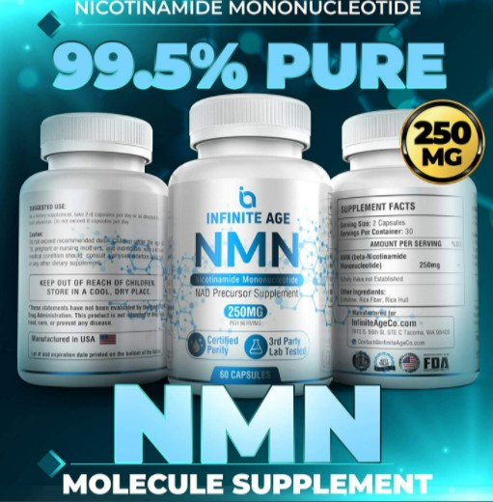
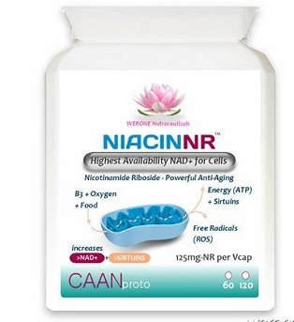

Kilka badań wskazuje, że suplementacja tymi prekursorami może zwiększyć poziomy NAD + i przedłużyć żywotność drożdży, robaków i myszy. Co więcej, inne badania na zwierzętach pokazują, że zwiększenie NAD + może również poprawić generowanie mięśni, funkcje sercowo-naczyniowe i metabolizm glukozy. Należy jednak pamiętać, że wyniki badań na zwierzętach niekoniecznie przekładają się na ludzi (19).

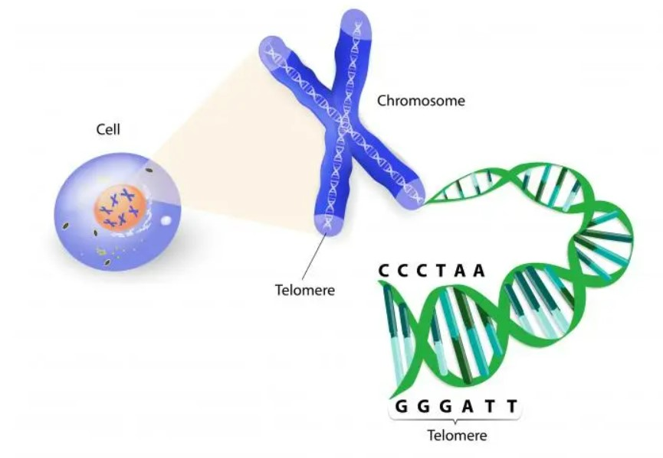

Senolityki – leki, które zabijają starzejące się komórki

Senolityki - w tym znaczeniu to stan zahamowania wzrostu, w którym komórka wytwarza niebezpieczne dla sąsiadów związki chemiczne.

Starzejące się komórki są rodzajem komórek przypominających zombie, które gromadzą się wraz z wiekiem. Są to komórki odporne na śmierć, które wydzielają czynniki prozapalne związane z szeregiem chorób związanych z wiekiem. Badane są różne strategie zabijania lub przeprogramowywania starzejących się komórek w tym senolityki. Senolityki to leki, które zabijają starzejące się komórki, aby poprawić sprawność fizyczną i zdrową długość życia. Wykazano, że leki senolityczne podawane starszym myszom odwracają wiele aspektów starzenia, takich jak zaćma i zapalenie stawów:

Zabijanie starzejących się komórek za pomocą senolityków wydłuża medianę zdrowego życia nawet o 27% u myszy. Kilka senolityków, takich jak połączenie dazatynibu i kwercetyny oraz fisetyny, jest obecnie w badaniach klinicznych na ludziach.

Popularna opinia głosi, że przedłużanie życia to po prostu przedłużanie starości. Nie jest to ideą gerentologów, ponieważ osoby powyżej 100 lat mogą być również pełne sił fizycznych, witalnych i psychicznych oraz cieszyć się zdrowym życiem. Nie należy się jednak spodziewać zwycięzców maratonów, ale taki człowiek powinien o własnych siłach wspiąć się np. na Śnieżkę w Karkonoszach. Dajmy mu pomocną rękę, niech na Małą Kopę wjedzie wyciągiem krzesełkowym.

Powyższe metody mogą przedłużyć nasze życie, powiedzmy o kilka, może nawet kilkadziesiąt lat, ale nasz organizm jest zaprogramowany na 120-150 lat. Aby to zwiększyć, musimy już zmienić nasze DNA i przeprogramować nasze komórki.

Przeprogramowanie komórkowe

Przeprogramowanie komórkowe to konwersja ostatecznie zróżnicowanych komórek (starych komórek) w indukowane pluripotencjalne komórki macierzyste (IPSC) („młode komórki”). Komórki można przeprogramować do stanu młodzieńczego za pomocą koktajlu 4 czynników znanych jako czynniki Yamanaka (20), za które odkrycie przyznano mi nagrodę Nobla w 2012 roku.
Indukowane pluripotencjalne komórki macierzyste (IPSC) (21) mają zasadniczo nieograniczoną zdolność regeneracyjną i niosą nadzieję na wymianę tkanek w celu przeciwdziałania spadkowi związanemu z wiekiem. Częściowe przeprogramowanie u myszy wykazało obiecujące wyniki w łagodzeniu objawów związanych z wiekiem bez zwiększania ryzyka raka (22).

Bloomberd news, Kwiecen 4, 2022.
Naukowcy twierdzą, że odwrócili proces starzenia się komórek ludzkich o 30 lat. Naukowcy z Altos Labs twierdzą, że opracowali metodę przeskakiwania w czasie komórek ludzkiej skóry o trzy dekady – dłużej niż poprzednie metody przeprogramowania bez utraty funkcji komórek. (23). Inne badania sugeruja że można odmładzic komórki skóry nawet o 40 lat -poprzez zabieg genetyczny (24).

Dodatkowe podejścia przeciwstarzeniowe

Chociaż nie zostało to tutaj omówione, istnieje wiele innych obiecujących strategii odmładzania, w tym odmładzanie grasicy (25), które, jak wykazano, odwraca wiek biologiczny u ludzi, aktywację enzymu sirtuiny za pomocą leków takich jak resweratrol czy Metylacja DNA (26). Wszystkie te wykazują potencjał do wydłużenia zdrowego życia poprzez ukierunkowanie na cechy charakterystyczne starzenia.

Jan Szymanowski
e-mail: jan@amsil.com
San Diego, Kalifornia
2-go pazdzernika 2022

Zrodla:

1. Firmy Biotechnologiczne antystarzenowe badania
2. The Rejuvenation Roadmap, Antystarzeniowe leki
3. Megan Monteni, Statnews, Sierpien 9, 2022, Gdy miliarderzy ścigają się, by sfinansować projekty przeciwdziałające starzeniu się, często omawiany proces zostaje przeoczony.
4. Loma Linda Community
5. Ikigai – Japonski sposob na dlugie zycie.
6. myDNAage – biologiczny test wieku
7. Głębokie biomarkery starzenia się człowieka, badania krwi
8. Li Ching-Yuen – biografia
9. Horus Longevity Herbal Drink
10.JackH - Anti-Aging: State of the Art, Grudzien 31, 2020
11. Dr Henryk Różański Medycyna dawna i współczesna,
12. Krionika
13. Transfuzja młodej krwi - wikipedia
14. Firma Ambrosia
15. Dr Aubrey de Grey „Ending Aging", 2007, free pdf
16. Rapamycyna – inhibitor mTOR
17. Denham Harman
18. Alexander Comfort
19. NAD+: kompletny przewodnik po tym koenzymie zwiększającym długowieczność
20. Dr Shinya Yamanaka 2012 Nagroda Nobla
21. Indukowane pluripotencjalne komórki macierzyste (IPSC)
22. Nelly Olova, Daniel J. Simpson, Riccardo E. Marioni i Tamir Chandra - Częściowe przeprogramowanie wywołuje stały spadek wieku epigenetycznego przed utratą tożsamości somatycznej - Aging Cell. Luty 18, 2019
23. Bloomberg News - Naukowcy twierdzą, że odwrócili proces starzenia się komórek ludzkich o 30 lat, Kwiecien 4, 2022
24. Anne Lennon, Zabieg genetyczny odmładza komórki skóry nawet o 40 lat, Kwieciej 18, 2022.
25. Steve Hill, Lipiec 3, 2019, Krok bliżej do regeneracji starzejącej się grasicy.
26. Anne-Marie Galow, Shahaf Pdeleg, - Jak spowolnić tykający zegar: zmiany epigenetyczne związane z wiekiem i powiązane interwencje w celu wydłużenia życia, Styczen 3, 2022.

